ZP.26.32.2022

ZAŁĄCZNIK NR 1 DO ZAPYTANIA OFERTOWEGO

FORMULARZ OFERTY

na dostawę mebli - filia nr 52 ul. Ketlinga 21 w Łodzi

I.DANE WYKONAWCY:

…………………………………………………….……………………………………
[nazwa i siedziba Wykonawcy]

Numer telefonu………………………………….

e-mail................................................................

REGON……………………………………… NIP…………………………………..

II.CENA:

Nawiązując do zaproszenia do składania ofert na dostawę mebli w 2022 r. - filia nr 52 ul. Ketlinga 21 w Łodzi składam swoją ofertę za cenę:

Przedmiot zamówienia | Opis | Preferowane wymiary  w cm | Sztuk | Cena jednostkowa brutto w PLN | Cena oferty brutto w PLN (kol.4 x kol.5) | Koszt transportu na adres w Łodzi
Kol.1 | Kol.2 | Kol.3 | Kol.4 | Kol.5 | Kol.6 | Kol.7
1. Regał wysoki | Regał z możliwością regulacji 5 półek.  Części główne: Płyta wiórowa, folia, Tworzywo polipropylenowe  Panel boczny: Płyta wiórowa, folia, folia melaminowa, Tworzywo polipropylenowe  Cokół frontowy: Płyta wiórowa, folia  Tył: Płyta pilśniowa, folia, farba  lub równoważne  zdjęcie poglądowe:  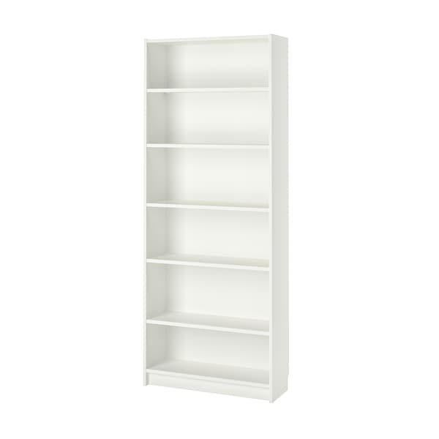 | Szerokość ok.: 80 cm  Głębokość ok.: 28 cm  Wysokość ok.: 202 cm  Obciążenie półki około:  30 kg | 26  58 sztuk  (kolor: biały)
2. Regał niski | Regał z możliwością regulacji 2 półek.  Części główne: Płyta wiórowa, folia, Tworzywo polipropylenowe  Panel boczny: Płyta wiórowa, folia, folia melaminowa, Tworzywo polipropylenowe  Cokół frontowy: Płyta wiórowa, folia  Tył: Płyta pilśniowa, folia, farba  lub równoważne  zdjęcie poglądowe:  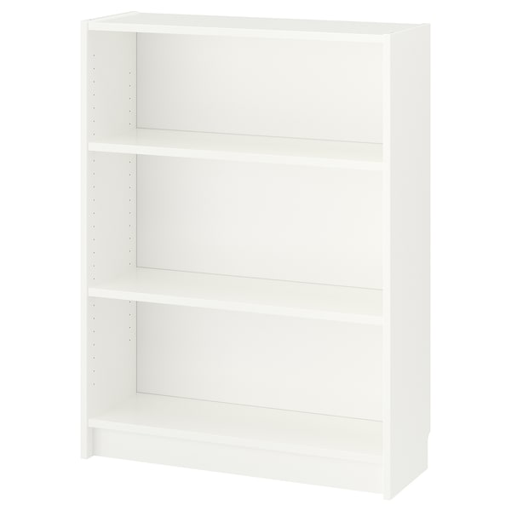 | Szerokość: 80 cm  Głębokość: 28 cm  Wysokość: 106 cm  Obciążenie półki około: 30 kg | 8  12 sztuk  (kolor biały)
3. regał wysoki wąski | Regał z możliwością regulacji 5 półek.  Części główne: Płyta wiórowa, folia, Tworzywo polipropylenowe  Panel boczny: Płyta wiórowa, folia, folia melaminowa, Tworzywo polipropylenowe  Cokół frontowy: Płyta wiórowa, folia  Tył: Płyta pilśniowa, folia, farba  lub równoważne  zdjęcie poglądowe:  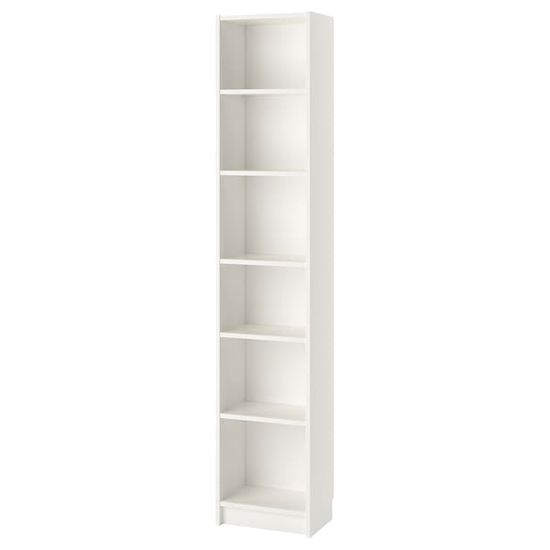 | Szerokość: 40 cm  Głębokość: 28 cm  Wysokość: 202 cm  Obciążenie półki: 14 kg | 3 sztuki  (kolor biały)
4. Regał na audiobooki | Wąski regał mający regulowane półki;  Części główne:  Płyta wiórowa, Folia papierowa, Krawędź z tworzywa, Krawędź z tworzywa  Panel boczny:  Płyta wiórowa, Folia papierowa, Krawędź z tworzywa, Krawędź z tworzywa, folia melaminowa  Cokół frontowy:  Płyta wiórowa, Folia papierowa  Tył:  Płyta pilśniowa, farba, Folia papierowa  lub równoważne  zdjęcie poglądowe:  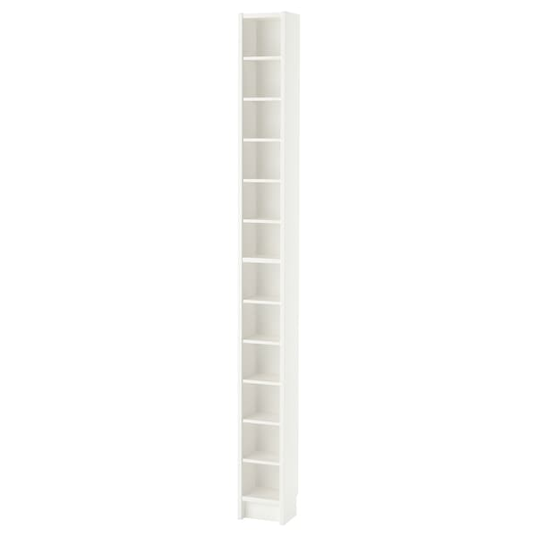 | Szerokość: 20 cm  Głębokość: 17 cm  Wysokość: 202 cm | 8 (  8 sztuk  (kolor biały)
5. regał - słupek | Materiał:  Płyta wiórowa, Folia papierowa, Płyta pilśniowa, Nadrukowana i wytłoczona farba akrylowa, Wypełnienie z papieru o strukturze plastra miodu (100% z recyklingu), Krawędź z tworzywa.  Możliwość montowania do ściany.  Lub równoważne  Zdjęcie poglądowe:  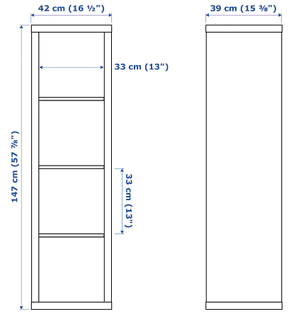 | Szerokość: 42 cm  Głębokość:39 cm  Wysokość: 147 cm  Odstęp między dolną o górną krawędzią półki: 33 cm  Obciążenie półki: 13 kg | 2 sztuki  (kolor biały)
6. regał podwójny  słupek | Materiał:  Płyta wiórowa, Folia papierowa, Płyta pilśniowa, Nadrukowana i wytłoczona farba akrylowa, Wypełnienie z papieru o strukturze plastra miodu (100% z recyklingu), Krawędź z tworzywa.  Możliwość montowania do ściany.  lub równoważne  Zdjęcie poglądowe  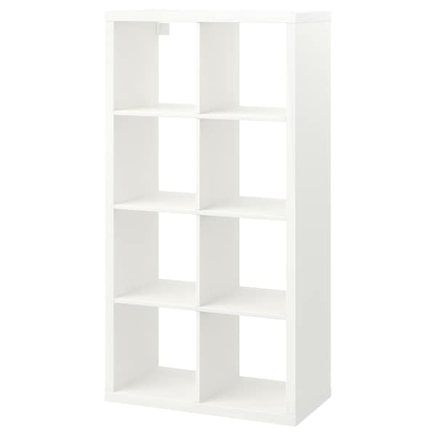 | Szerokość:77 cm  Głębokość: 39 cm  Wysokość: 147 cm  Odstęp między dolną o górną krawędzią półki: 33 cm  Obciążenie półki: 13 kg | 3 -Kolor biały
7. regał poczwórny | Materiał:  Płyta wiórowa, Folia papierowa, Płyta pilśniowa, Nadrukowana i wytłoczona farba akrylowa, Wypełnienie z papieru o strukturze plastra miodu (100% z recyklingu), Krawędź z tworzywa.  Możliwość montowania do ściany.  Lub równoważne  Zdjęcie poglądowe  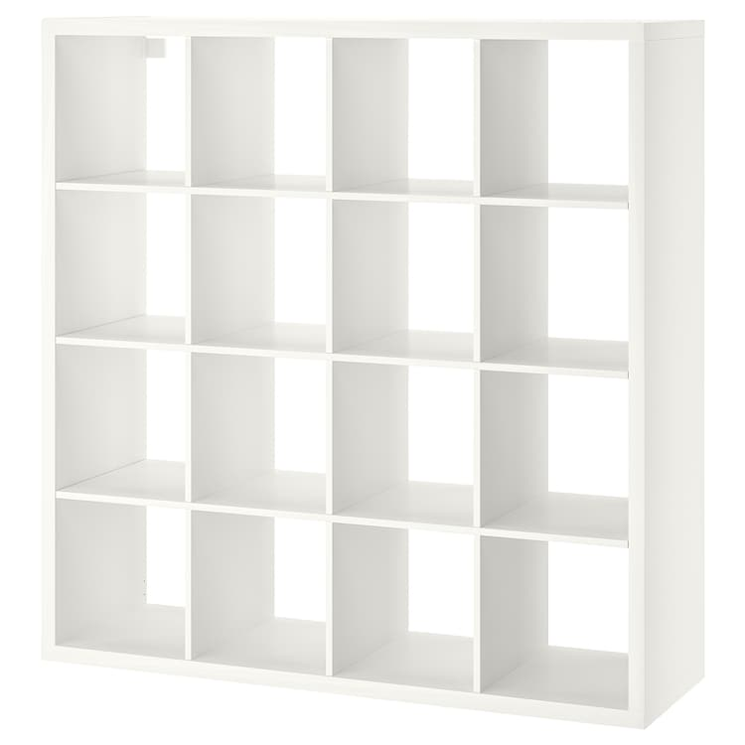 | Szerokość: 147 cm  Głębokość: 39 cm  Wysokość: 147 cm  Odstęp między dolną o górną krawędzią półki: 33 cm  Obciążenie półki: 13 kg | 3 sztuki  ( kolor biały )

……… ………………………………………………
/ pieczątka i podpis osoby upoważnionej do
reprezentowania Wykonawcy/

